МИНИСТЕРСТВО ТРАНСПОРТА РФ

ФЕДЕРАЛЬНОЕ ГОСУДАРСТВЕННОЕ БЮДЖЕТНОЕ ОБРАЗОВАТЕЛЬНОЕ УЧРЕЖДЕНИЕ ВЫСШЕГО ОБРАЗОВАНИЯ «РОССИЙСКИЙ УНИВЕРСИТЕТ ТРАНСПОРТА (МИИТ)»

Кафедра ЦТУТП

**Отчёт**

**По лабораторной работе №3**  
по дисциплине «Информационные хранилища и аналитические системы»

Тема: «ТЕХНОЛОГИЯ ПОСТРОЕНИЯ АНАЛИТИЧЕСКИХ ОТЧЕТОВ»

Выполнил: Шедания В. М.

Группа: УИС-411

Преподаватель: доц. Козьяков П. О.

­

Москва 2025 г.

**СОДЕРЖАНИЕ**

ЦЕЛЬ ЛАБОРАТОРНОЙ РАБОТЫ 3

ВАРИАНТ ЗАДАНИЯ 4

ИСХОДНЫЕ ФАЙЛЫ 6

ИСХОДНЫЙ КОД ПРОГРАММЫ 10

РЕЗУЛЬТАТ РАБОТЫ ПРОГРАММЫ 15

ВЫВОД 20

# ЦЕЛЬ ЛАБОРАТОРНОЙ РАБОТЫ

Овладеть навыками построения отчетов различного формата при помощи языка Python и библиотеки Pandas.

# ВАРИАНТ ЗАДАНИЯ

**Вариант №9**

Средствами Python и библиотеки Pandas подключить к проекту данные, образующие схему "Звезда", построить на основе них отчеты табличного и графического вида и экспортировать результаты в виде документов.

1. Создать проект и подключить необходимые библиотеки (NumPy, Pandas, MatPlotLib).
2. Добавить данные в проект согласно варианту.
3. Создать словари данных.
4. Подготовить списочный отчет показателей по варианту, который выводит итоговое значение показателя (показатели по вариантам, используя отчетность H, но с нарастающим итогом) по годам для каждой дороги с применением словарей. Значение нарастающего итога вывести в форматированном виде с использованием символа валюты ₽.
5. Подготовить отчет со статистиками по показателю (показатели по вариантам, используя отчетность H) по годам по дорогам  с применением словарей.
6. Подготовить сводный отчет, который выводит итоговое значения показателя (используя отчетность H, с нарастающим итогом) по дорогам по годам для каждого показателя (показатели по вариантам) с применением словарей. Значение нарастающего итога вывести в форматированном виде с использованием символа валюты ₽ или обозначения "ед."
7. Подготовить графический отчет в виде столбчатой диаграммы (Bar Chart), который будет выводить значение показателя (показатели по вариантам, используя отчетность P, ненарастающий итог) по дорогам за весь 2003 год с применением словарей.
8. Экспортировать полученные результаты пунктов 4-7 в виде листов единого файла Excel.

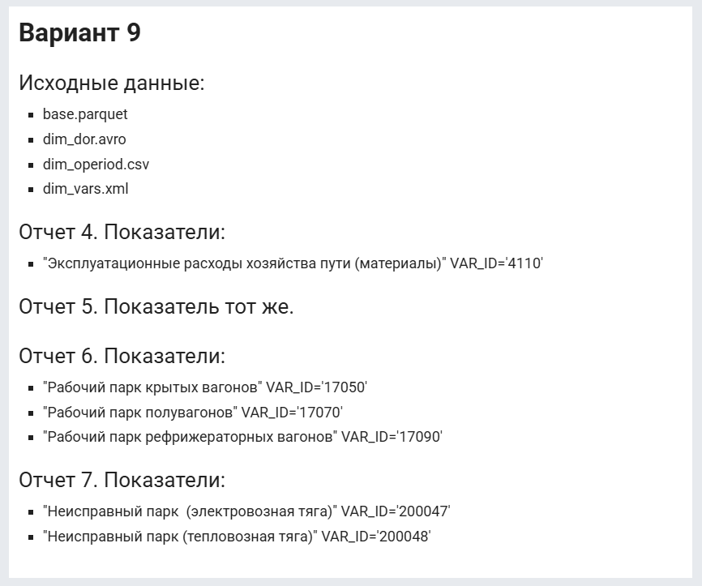

# ИСХОДНЫЕ ФАЙЛЫ

Файл base.parquet представляет собой основной фактологический набор данных в формате Apache Parquet — это колонко-ориентированный бинарный формат, оптимизированный для хранения и обработки больших объёмов табличных данных. В этом файле содержатся значения показателей (переменная fact) по железнодорожным дорогам (DOR_ID) за разные даты (DATE) и по различным видам отчётности (OPERIOD). Каждая запись относится к определённому показателю (VAR_ID) и времени. Этот файл служит основой для построения всех аналитических отчётов.

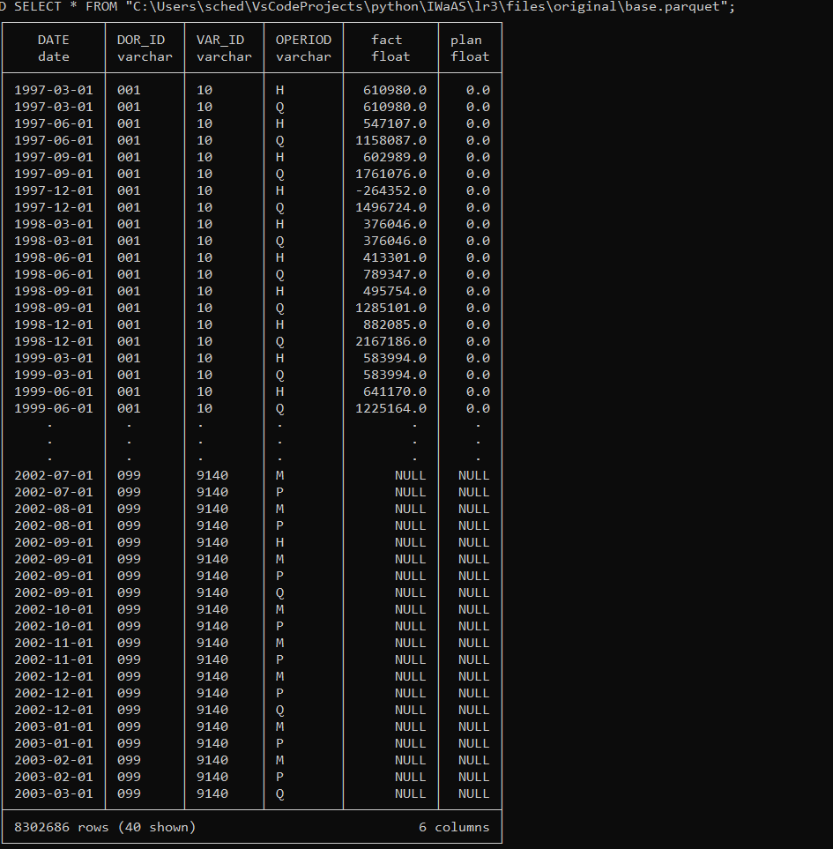

Рисунок 1 – Файл base.parquet

Файл dim_vars.xml — это справочник показателей, представленный в формате XML. В нём содержатся описания переменных (показателей) с полями VAR_ID (уникальный код показателя) и NAME (наименование показателя на русском языке). Этот файл используется для преобразования числовых идентификаторов показателей в человекочитаемый формат при формировании выходных отчётов и графиков. Формат XML позволяет структурировать данные и легко извлекать их с помощью библиотеки ElementTree.

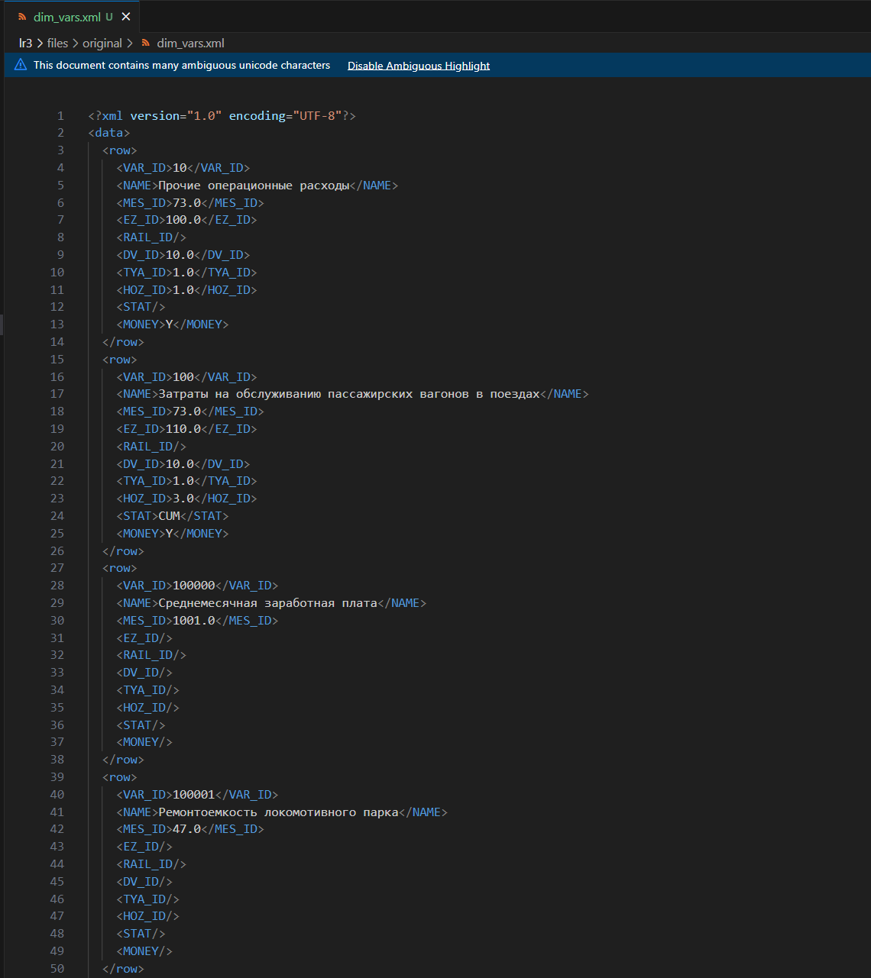

Рисунок 2 – Файл dim_vars.xml

Файл dim_operiod.csv содержит справочную информацию об отчётных периодах. Он записан в формате CSV (comma-separated values), что делает его пригодным для работы в любой среде аналитики. Каждая строка описывает один тип периода отчётности, например, месячный (P) или полугодовой (H), и содержит его описание или метку. Этот файл используется при интерпретации поля OPERIOD в фактовой таблице.

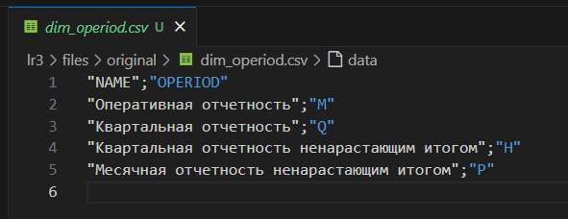

Рисунок 3 – Файл dim_operiod.csv

Файл dim_dor.avro является справочником железных дорог, записанным в формате Apache Avro — это компактный и быстро читаемый бинарный формат с встроенной схемой. Содержит пары DOR_ID и NAME, где каждому коду дороги соответствует её полное наименование. Используется для расшифровки кодов дорог в итоговых отчётах, что позволяет выводить не цифровые идентификаторы, а полные названия (например, "Московская", "Октябрьская").

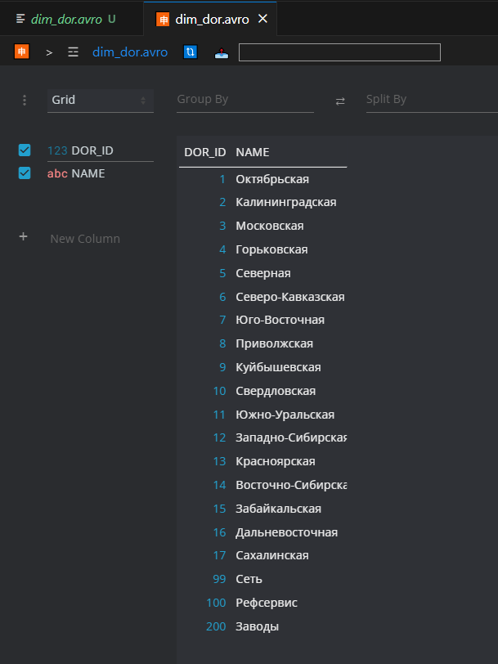

Рисунок 4 – Файл dim_dor.avro

# ИСХОДНЫЙ КОД ПРОГРАММЫ

import pandas as pd

import json

import xml.etree.ElementTree as ET

from pathlib import Path

BASE_DIR = Path(__file__).resolve().parent

data_dir = BASE_DIR / "files" / "original" / "view"

def load_dictionaries():

    # Словарь DOR_ID → название дороги

    with open(data_dir / "dim_dor_output.json", encoding='utf-8') as f:

        dor_data = json.load(f)

        dor_dict = {str(row["DOR_ID"]).zfill(3): row["NAME"] for row in dor_data}

    # Словарь VAR_ID → название показателя

    tree = ET.parse(data_dir / "dim_vars.xml")

    root = tree.getroot()

    vars_dict = {

        row.find("VAR_ID").text.strip(): row.find("NAME").text.strip()

        for row in root.findall("row")

    }

    # Словарь OPERIOD → описание (если нужно)

    operiod = pd.read_csv(data_dir / "dim_operiod.csv", sep=",", encoding="utf-8")

    operiod_dict = operiod.set_index("NAME").to_dict(orient="index")

    return dor_dict, vars_dict, operiod_dict

import pandas as pd

import fastavro

import xml.etree.ElementTree as ET

from pathlib import Path

# === Пути ===

BASE_DIR = Path(__file__).resolve().parent

original_dir = BASE_DIR / "files" / "original"

processed_dir = BASE_DIR / "files" / "processed"

processed_dir.mkdir(parents=True, exist_ok=True)

# === Чтение данных ===

base = pd.read_parquet(original_dir / "base.parquet")

base["VAR_ID"] = base["VAR_ID"].astype(str).str.strip()

base["DOR_ID"] = base["DOR_ID"].astype(str).str.zfill(3)

# === DOR словарь из .avro ===

with open(original_dir / "dim_dor.avro", "rb") as f:

    reader = fastavro.reader(f)

    dor_data = list(reader)

    dor_dict = {

        str(row["DOR_ID"]).zfill(3): row["NAME"]

        for row in dor_data

    }

# === VAR словарь из XML ===

tree = ET.parse(original_dir / "dim_vars.xml")

root = tree.getroot()

vars_dict = {

    row.find("VAR_ID").text.strip(): row.find("NAME").text.strip()

    for row in root.findall("row")

}

# === Подготовка ===

base["DOR_NAME"] = base["DOR_ID"].map(dor_dict)

base["VAR_NAME"] = base["VAR_ID"].map(vars_dict)

base["DATE"] = pd.to_datetime(base["DATE"])

base["Year"] = base["DATE"].dt.year

# === Отчёт 4: Списочный отчёт по VAR_ID=4110 (₽, накопит.) ===

df_4110 = base[(base["OPERIOD"] == "H") & (base["VAR_ID"] == "4110")].copy()

report_4 = df_4110.groupby(["Year", "DOR_NAME"])["fact"].sum().reset_index()

report_4["Cumulative_Sum"] = report_4.groupby("DOR_NAME")["fact"].cumsum()

report_4["Formatted_Value"] = report_4["Cumulative_Sum"].apply(lambda x: f"{x:,.2f} ₽")

# === Отчёт 5: Статистика по тому же показателю ===

report_5 = df_4110.groupby("Year", as_index=False)["fact"].mean().rename(columns={"fact": "Average_Fact"}).sort_values("Year")

# === Отчёт 6: Сводный по VAR_ID=[17050, 17070, 17090] (ед., накопит.) ===

summary_vars = ["17050", "17070", "17090"]

df_summary = base[(base["OPERIOD"] == "H") & (base["VAR_ID"].isin(summary_vars))].copy()

df_summary["Cumulative_Sum"] = df_summary.groupby(["VAR_ID", "DOR_NAME"])["fact"].cumsum()

df_summary["Formatted_Value"] = df_summary["Cumulative_Sum"].apply(lambda x: f"{x:,.2f} ед.")

df_summary["VAR_NAME"] = df_summary["VAR_ID"].map(vars_dict)

report_6 = df_summary.pivot_table(

    index=["DOR_NAME", "VAR_NAME"],

    columns="Year",

    values="Cumulative_Sum",

    aggfunc="sum"

).fillna(0).reset_index()

# === Отчёт 7: График по VAR_ID=[200047, 200048] (2003 год, P, без накоп.) ===

graph_vars = ["200047", "200048"]

df_graph = base[

    (base["OPERIOD"] == "P") &

    (base["VAR_ID"].isin(graph_vars)) &

    (base["DATE"].dt.year == 2003)

].copy()

df_graph_grouped = df_graph.groupby(["DOR_NAME", "VAR_ID"])["fact"].sum().reset_index()

report_7 = df_graph_grouped.pivot_table(

    index="DOR_NAME",

    columns="VAR_ID",

    values="fact",

    aggfunc="sum"

).fillna(0).reset_index()

report_7.rename(columns={v: vars_dict.get(v, v) for v in graph_vars}, inplace=True)

# === Экспорт в Excel с графиком ===

output_excel = processed_dir / "report.xlsx"

with pd.ExcelWriter(output_excel, engine='xlsxwriter') as writer:

    report_4.to_excel(writer, sheet_name="Списочный отчёт", index=False)

    report_5.to_excel(writer, sheet_name="Стат. отчёт", index=False)

    report_6.to_excel(writer, sheet_name="Сводный отчёт", index=False)

    report_7.to_excel(writer, sheet_name="График (данные)", index=False)

    workbook = writer.book

    worksheet = writer.sheets["График (данные)"]

    chart = workbook.add_chart({'type': 'column'})

    categories = ['График (данные)', 1, 0, len(report_7), 0]

    series_1 = ['График (данные)', 1, 1, len(report_7), 1]

    series_2 = ['График (данные)', 1, 2, len(report_7), 2]

    chart.add_series({

        'name': list(report_7.columns)[1],

        'categories': categories,

        'values': series_1,

        'fill': {'color': 'blue'}

    })

    chart.add_series({

        'name': list(report_7.columns)[2],

        'categories': categories,

        'values': series_2,

        'fill': {'color': 'red'}

    })

    chart.set_x_axis({'name': 'Дороги'})

    chart.set_y_axis({'name': 'Значение показателя (ед.)'})

    chart.set_title({'name': 'График неисправного парка, 2003'})

    chart.set_legend({'position': 'bottom'})

    chart_sheet = workbook.add_worksheet("График")

    chart_sheet.insert_chart("B2", chart)

print(f"[✓] Отчёт успешно сформирован: {output_excel}")

# РЕЗУЛЬТАТ РАБОТЫ ПРОГРАММЫ

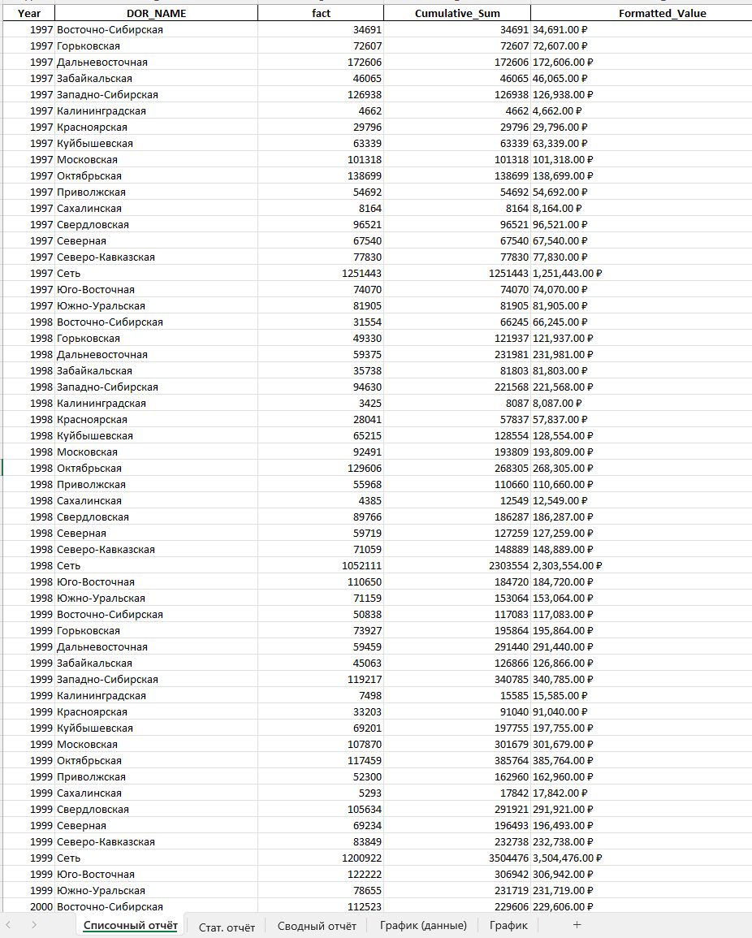

Рисунок 5 – Отчет 4 (Списочный отчет)

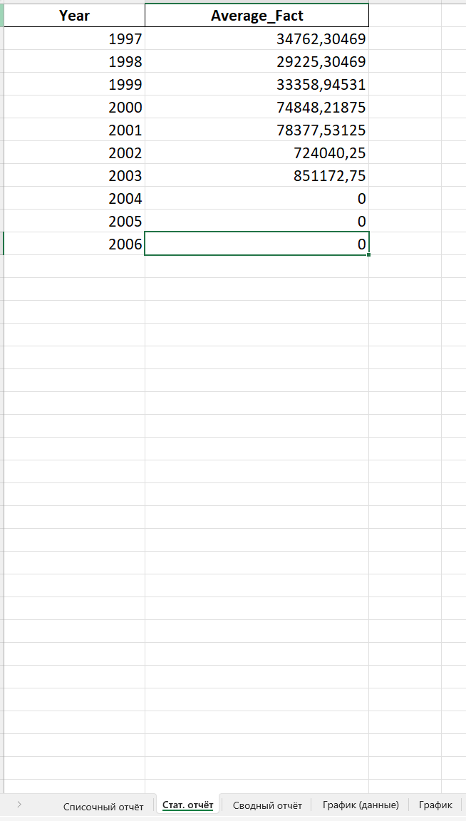  
  
Рисунок 6 – Отчет 5 (Стат. отчет)

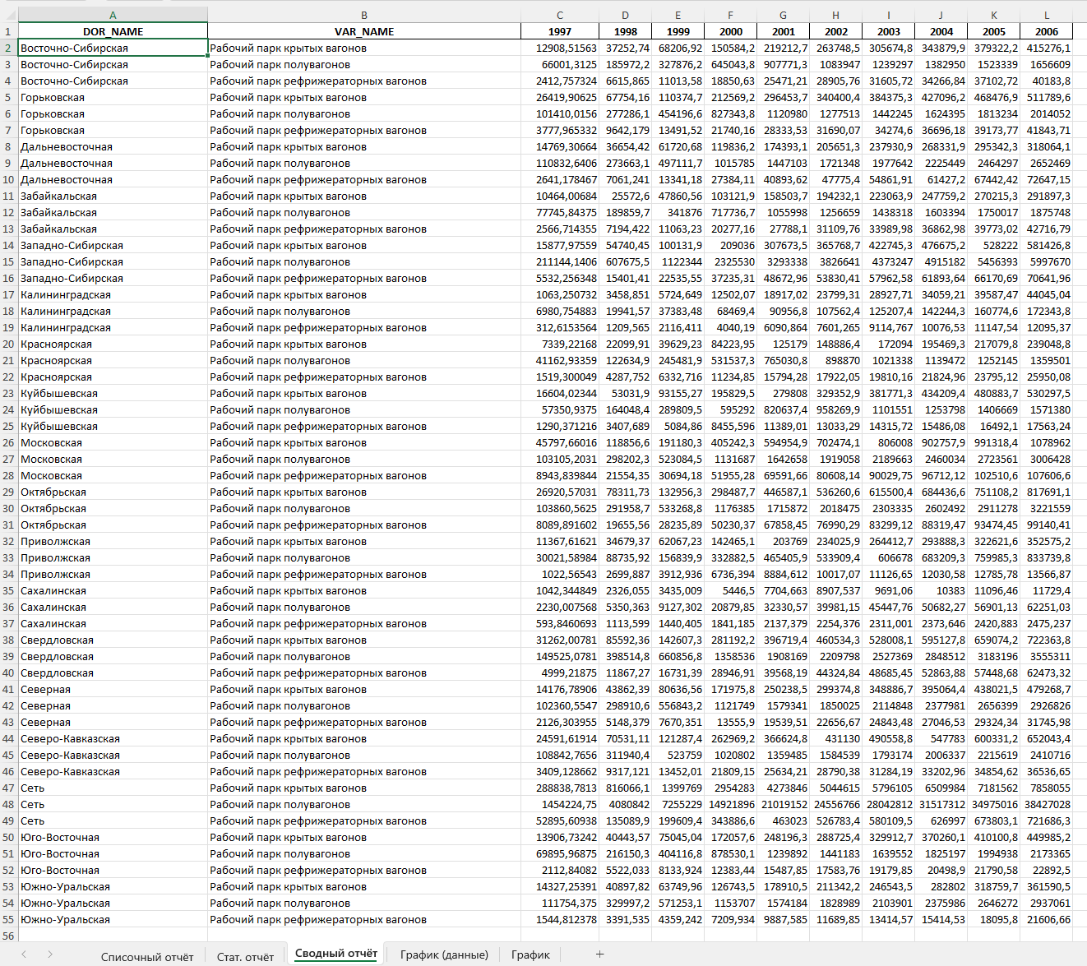

Рисунок 7 – Отчет 6 (Сводный отчет)

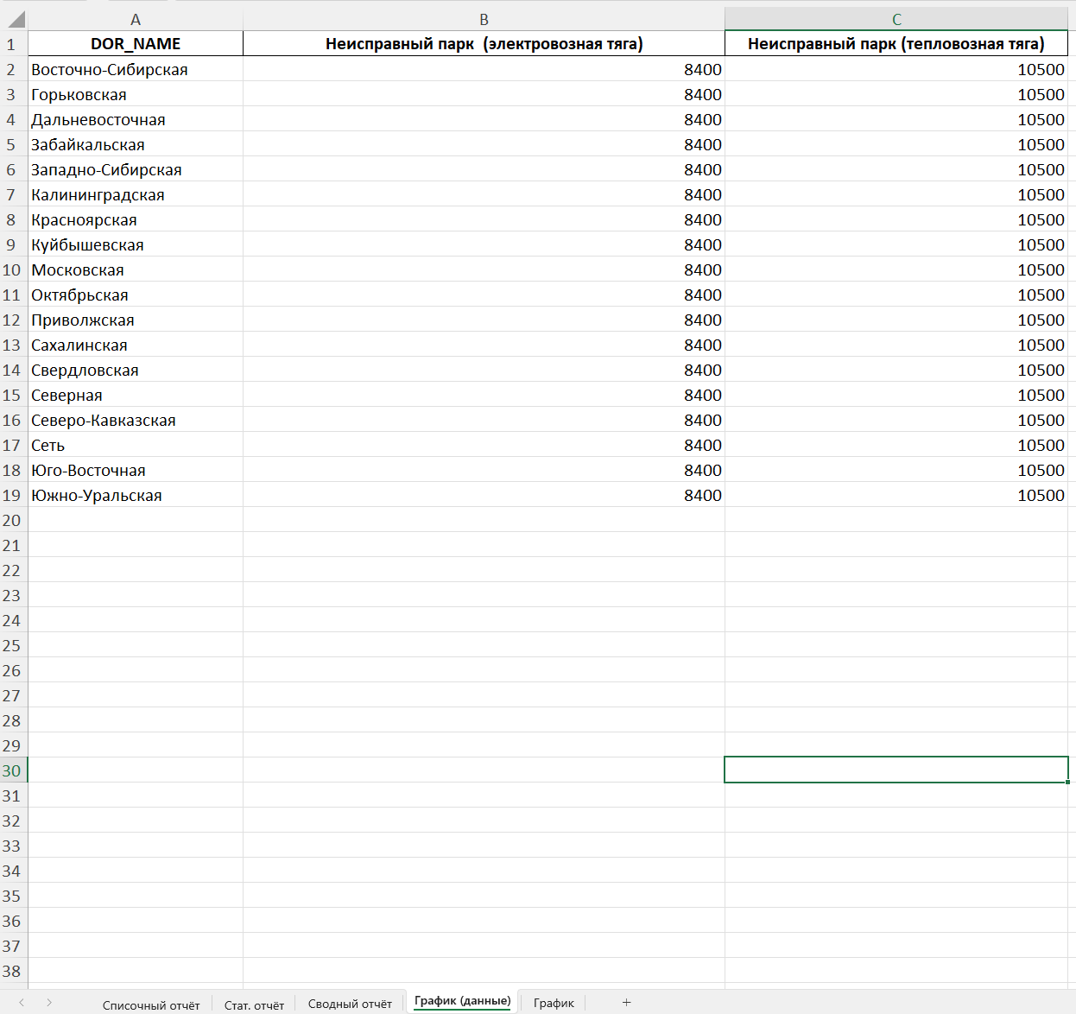

Рисунок 8 – Данные для отчета 7 (График)

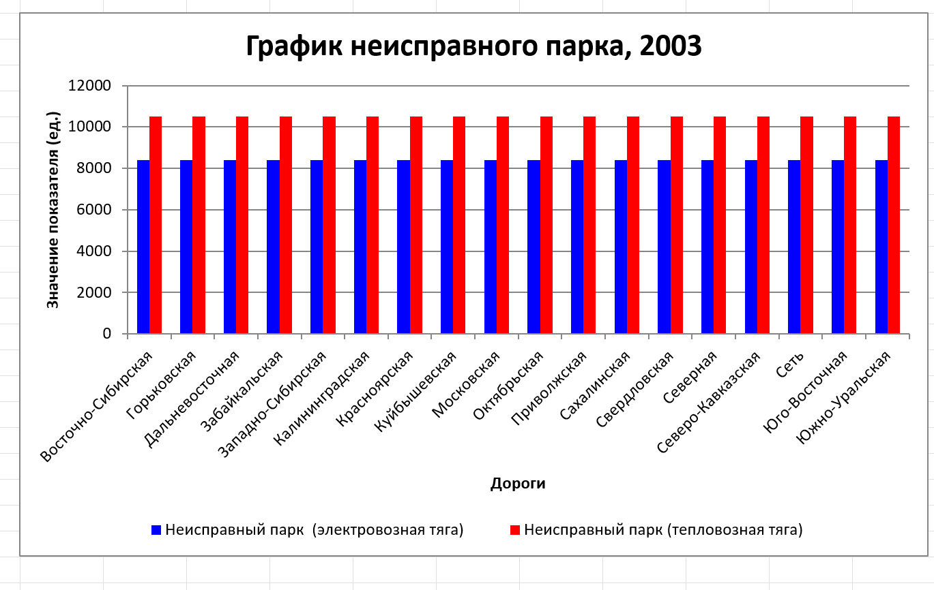

Рисунок 9 – Отчет 7 (График)

# ВЫВОД

В ходе выполнения лабораторной работы была разработана и реализована система построения аналитических отчётов на основе схемы данных «звезда», включающей таблицу фактов и таблицы измерений. Были освоены методы загрузки и обработки данных различных форматов — Parquet, Avro, XML и CSV — с использованием языка Python и библиотек Pandas, FastAvro и ElementTree.

Сформированы словари расшифровки кодов дорог и показателей, что позволило создать человекочитаемые отчёты. Построены списочный отчёт с нарастающим итогом, статистический отчёт по средним значениям, сводный отчёт по нескольким показателям с агрегацией по годам, а также графический отчёт в виде столбчатой диаграммы. Все результаты экспортированы в единый Excel-файл с удобной структурой и визуализацией.

Работа позволила закрепить навыки построения аналитических витрин, применения кумулятивных операций, сводных таблиц, а также интеграции справочников для повышения читаемости данных. Полученные результаты соответствуют требованиям современной аналитики и демонстрируют практическую ценность технологий обработки и визуализации информации в задачах управления железнодорожной отраслью.